Curriculum

José Antonio Leyva Castrejon

Director Territorial La Era
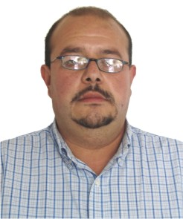

Nivel máximo de estudios | Licenciatura en Derecho
Áreas de conocimiento | Cobranzas y Proyectos Sociales
Experiencia laboral
Periodo | de junio/2016 a actual
Institución | Delegación Álvaro Obregón
Cargo | Director Territorial La Era
Periodo | de marzo/2013 a marzo/2015
Institución | Delegación Álvaro Obregón
Cargo | JUD de Enlace Territorial Plateros
Periodo | de /2009 a /2011
Institución | CONSULTORA ROLEY S.A. DE C.V
Cargo | Jefe de Cobranza

